DERECHOS HUMANOS: EL PRESIDENTE ENTREGO EL PREMIO "AZUCENA VILLAFLOR" Y RATIFICO SU POLITICA DE DERECHOS HUMANOS
"La justicia está llegando sin venganza"
Kirchner distinguió a la mujer de un médico desaparecido en Jujuy. Y al obispo Hesayne.
Atilio Bleta.
El presidente Néstor Kirchner ratificó ayer su política de derechos humanos y aseguró ayer que en la Argentina "la justicia está llegando sin venganza".
Lo hizo durante un acto en el Salón Blanco, en el que distinguió a Olga Márquez de Arédez, esposa de un médico desaparecido durante la dictadura en el ingenio Ledesma, en Jujuy, y al obispo de Viedma, Estaban Hesayne, con el premio Azucena Villaflor por su vocación por la defensa de los derechos humanos.
La ceremonia coincidió con la celebración del Día Internacional de los Derechos Humanos. Al contrario de su desborde del último 24 de marzo, durante el discurso que pronunció en la ESMA, esta vez el Presidente prefirió un tono pausado y reflexivo.
"Para alcanzar la justicia no debe existir el odio, la venganza ni el rencor que divida a la sociedad", dijo Kirchner. "La justicia está llegando. Por medio de la Constitución y la ley, sin venganza", agregó.
Lo escuchaban unas 20 Madres y Abuelas de Plaza de Mayo, representantes de organizaciones sociales y derechos humanos, medio Gabinete nacional y las dos personalidades distinguidas.
Olga Márquez emocionó hasta las lágrimas a los presentes al recordar su lucha, marchando sola (como las Madres en Plaza de Mayo) alrededor de la plaza de Ledesma, y a lo largo de muchos años. Quería saber qué había pasado con su marido desaparecido, al tiempo que reclamaba verdad y justicia.
Emocionada, Olga Márquez dijo que el premio "da más impulso para seguir trabajando" y pidió "castigo para los culpables de los 30 mil desaparecidos".
A su turno monseñor Hesayne (a quien le entregaron la distinción que no pudo recibir el año pasado por problemas de salud) expresó: "Me siento como una gotita de agua en la cresta de una ola. La fuerza de esa ola es la que ha llevado a la gotita arriba". Añadió que estuvo pensando mucho durante los últimos días y está convencido de que hay que destacar sobre todo a "los que dieron la vida por defender los derechos humanos. Esos sí merecen el reconocimiento eterno de nosotros".
Al cierre de la ceremonia, Kirchner se encargó de tomar como propias las recomendaciones y alusiones de los premiados.
Kirchner aludió a una advertencia de Olga Márquez en el sentido de cerrarles el paso a quienes "siguen soñando que es posible volver" a la época de la violación sistemática de los derechos humanos.
El Presidente también tomó palabras de Hesayne, quien remarcó que la defensa de los derechos humanos es una tarea colectiva: "Es una tarea del Gobierno, de las organizaciones de derechos humanos, de todas las instituciones de la Argentina. Creo que no convivir con la impunidad es la reconciliación con verdad y con justicia", apuntó el Presidente.

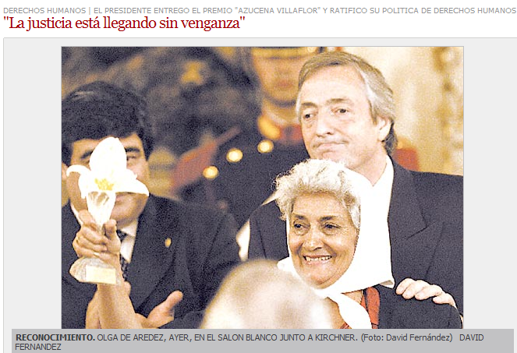

http://old.clarin.com/diario/2004/12/11/elpais/p-01801.htm

